**【46206　聯行資金運送】**

**壹、交易介紹**

|  |  |
| --- | --- |
| 原交易代號 | 原交易名稱 |
| T909 | 資金運送 |

‧整合原交易如上。

**貳、執行路徑**

管理性業務→會計作業→聯行資金運送

**參、操作及業務規則說明**

**一、作業項目：1-台幣**

　　本交易可進行臺外幣聯行資金調撥；選擇「作業項目」1-臺幣，再輸入「接收單位」及「金額」，點選「執行」按鈕，經主管授權後，並列印內部傳票，即完成聯行資金運送。

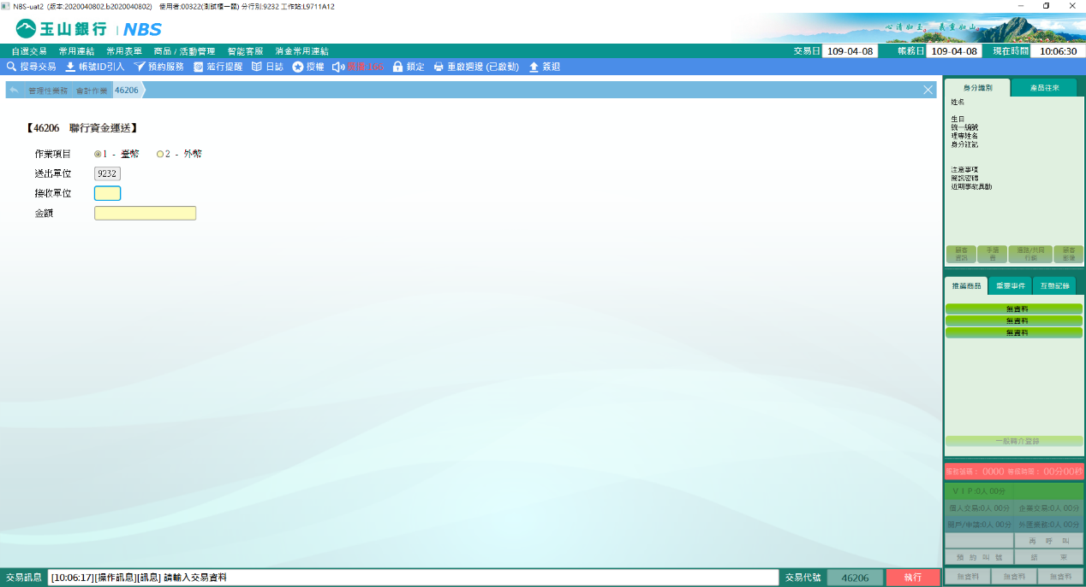

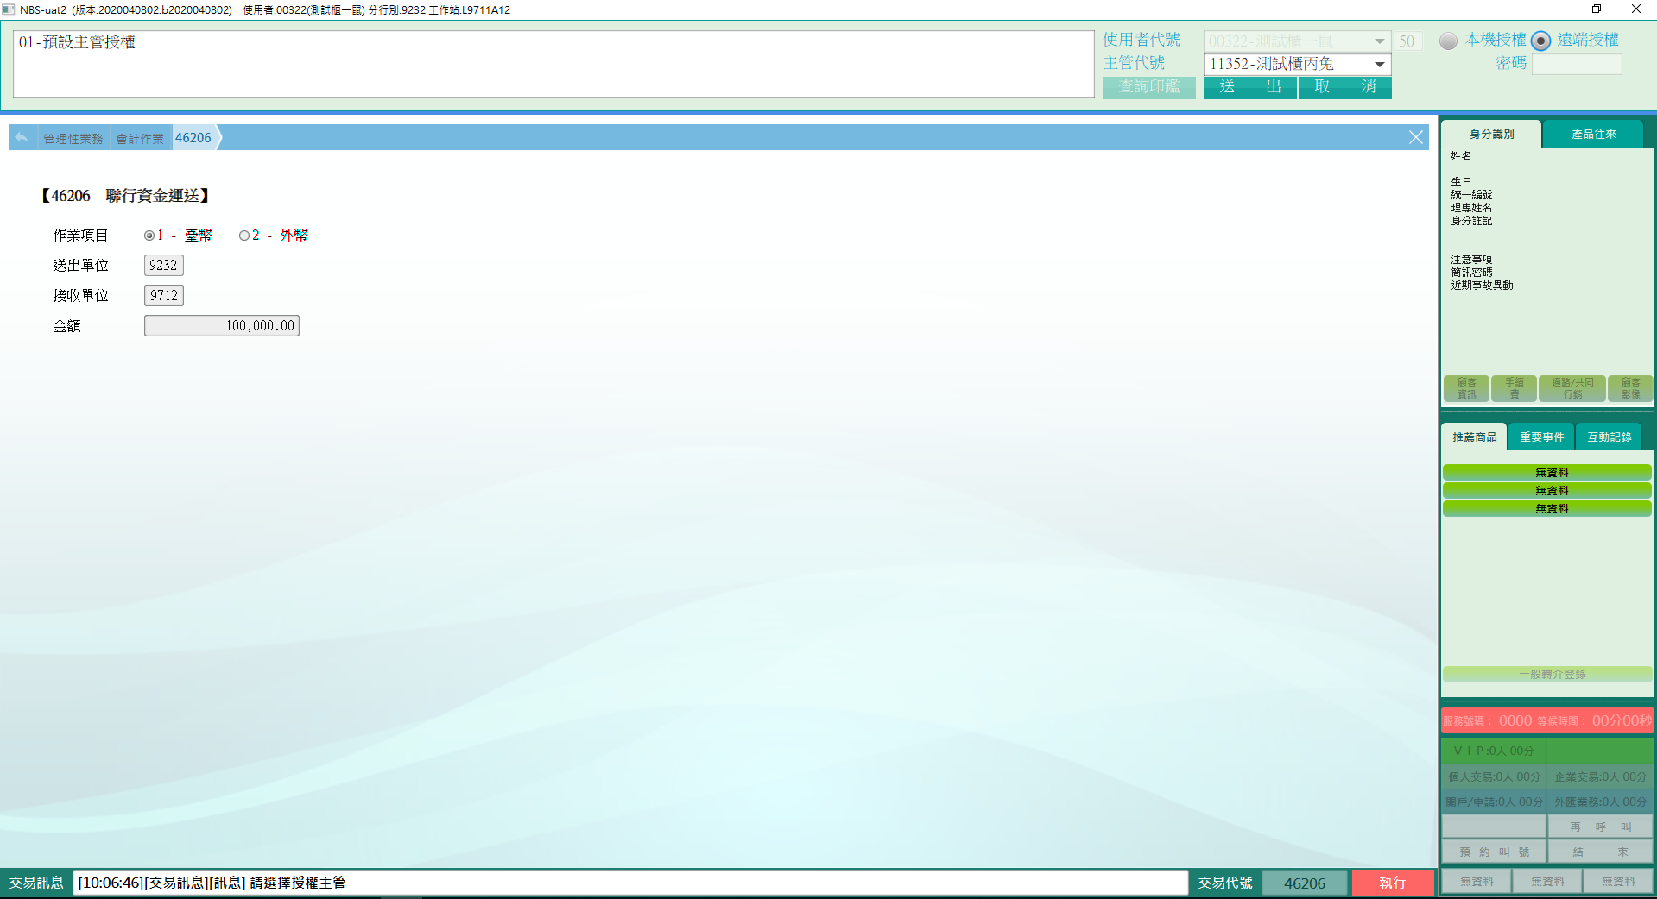

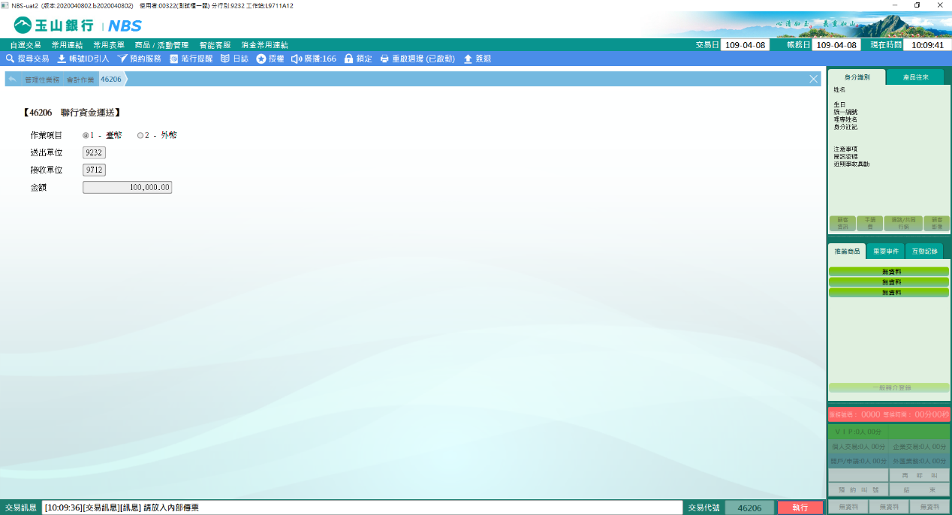

**二、作業項目：2-外幣**

　　本交易可進行臺外幣聯行資金調撥；選擇「作業項目」2-外幣，再輸入「接收單位」及「金額」，點選「執行」按鈕，經主管授權後，並列印內部傳票，即完成聯行資金運送。

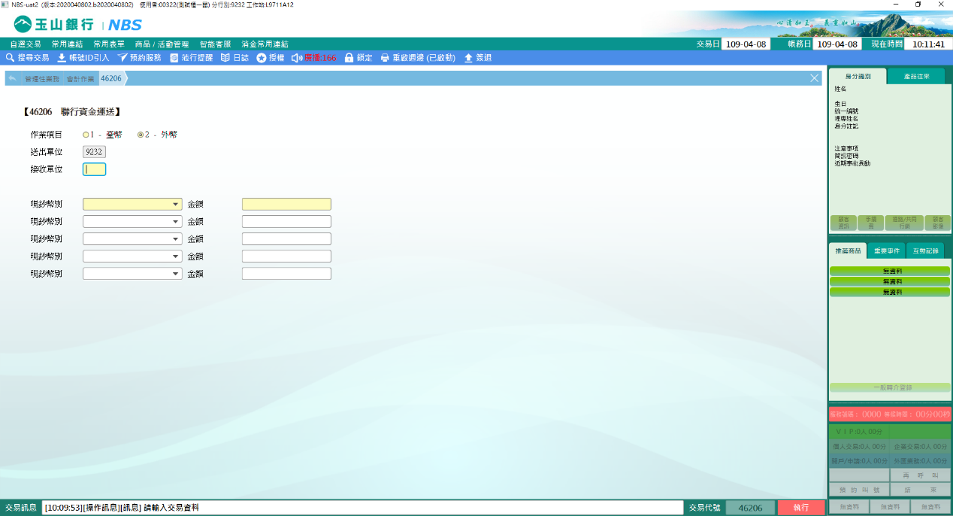

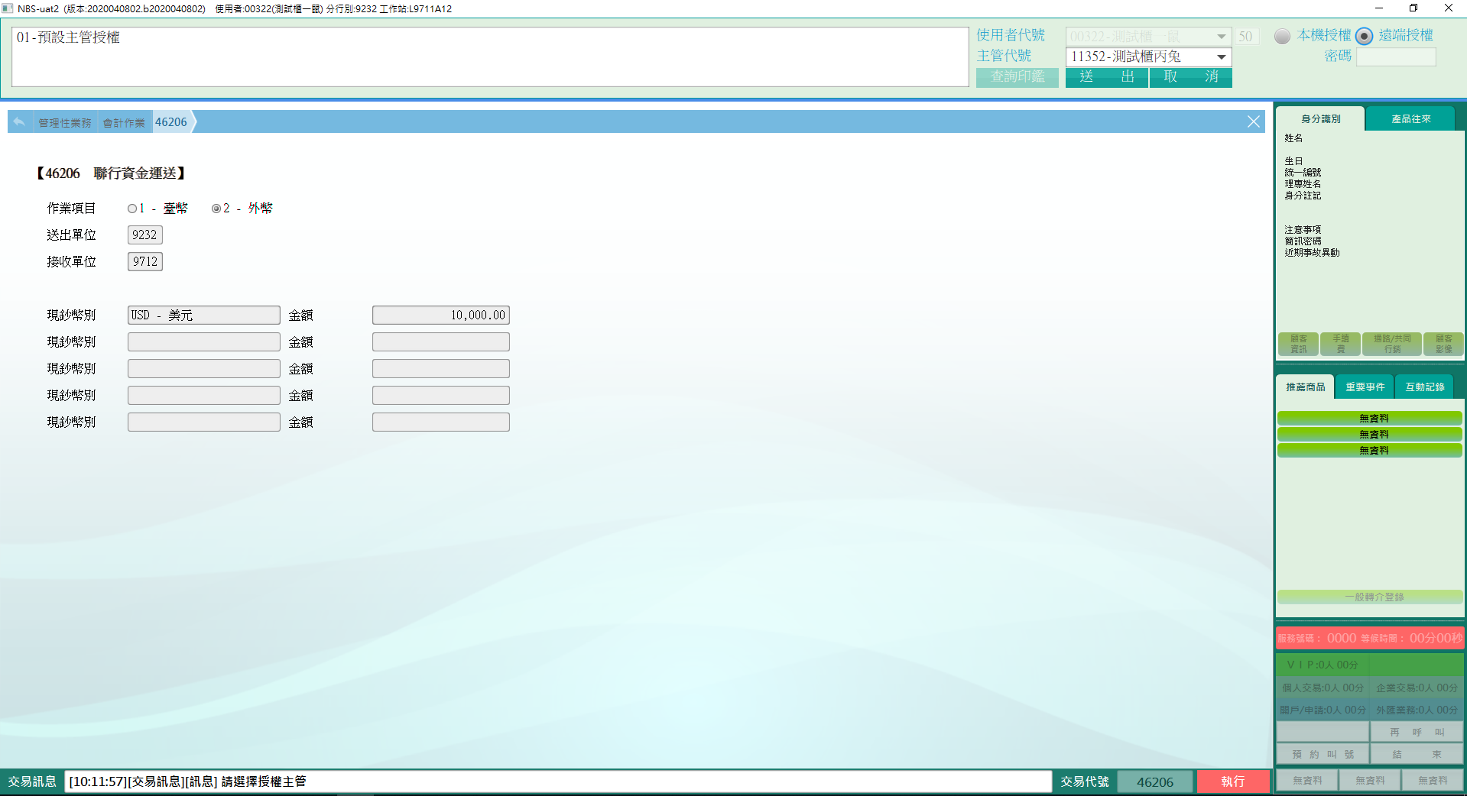

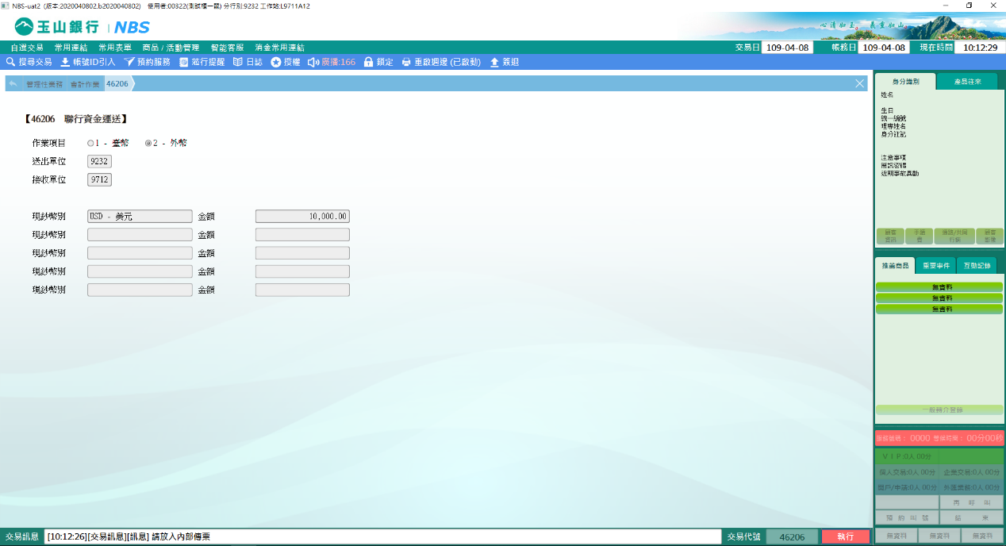

**肆、權限限制**

　　　該交易限｛出納｝執行。